|  |  |  |  |  |
| --- | --- | --- | --- | --- |
| **A4** | 306 - Cadet - Sériový přenos  binární informace | | | |
| Hartan Vojtěch | |  | 1/3 | Známka: |
| 22.2.2018 | | 15.2.2018 |  | Odevzdáno: |

Automatizační cvičení

Zadání:

Navrhněte obvod pro sériový přenos 4bitové informace pomocí 5-ti bitového posuvného registru 7496 se záchytným obvodem z klopných obvodu D. Vysílaný i přenesený údaj zobrazte na 7-mi segmentovém displeji. Zautomatizujte přenos tak, aby nebylo nutné manuálně ovládat signál SET vysílajícího registru (pro automatické generování signálu SET navrhnete obvod s čítačem 7493) a přenesený údaj byl po dobu přenosu následující informace zadržen pomocnými obvody. Čítač bude čítat od 0 až do 8.

Zapojení:

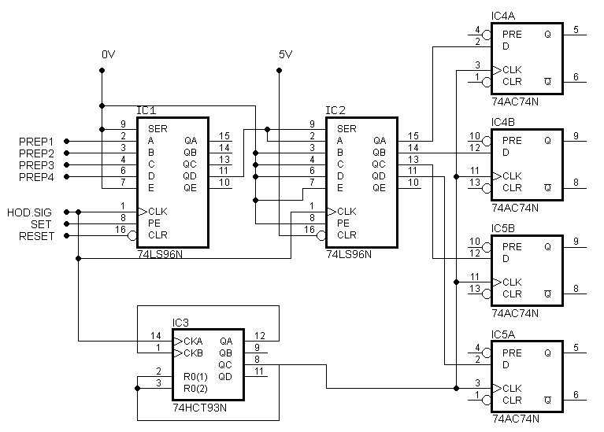

**Postup:**

1. **Vysílač**: - paralelní vstupy A1 až A4 nebo A2 až A5 připojím ke zdroji dat = signály z logických přepínačů. Všechny nepoužité vstupy připojím na log. 0 (**A0 s A5 na 0V**). Paralelní výstupy pro kontrolu připojte na první čtveřici LED. Vytvořte signály SET a popřípadě i RESET. Pro signál CLOCK je vhodné použít nejdříve bezzákmitové tlačítko, které se po zautomatizování vysílání nahradí TTL generátorem

1. **Přijímač:** - použije se jen sériový vstup (spojený s prvním paralelním vstupem tj. A0 **s A1**) a propojím s posledním výstupem vysílače. Signály SET a RESET přijímače není nutné ovládat a stačí je připojit na klidovou logickou hodnotu). Příjem dat musí být synchronizován s vysíláním. Proto je signál CLOCK je totožný s vysílačem.
2. **Záchytná paměť: -** je tvořena klopnými obvody D pro každý výstupní signál. Paralelní výstupy přijímače připojím na vstupy klopných obvodu D, které tvoří záchytný paměťový obvod. Signál, kterým se zapíší data do klopných obvodů D je vlastně totožný se signálem SET prvního registru, proto vstupy CLK klopných obvodu připojím na signál SET vysílače. Na výstupy klopných obvodu připojím druhou 7mi-segmentovku a otestuji funkci obvodu. SET a RESET obvodu D připojím na klidovou hodnotu (log. 1).

**Činnost posuvného registru 7496:**

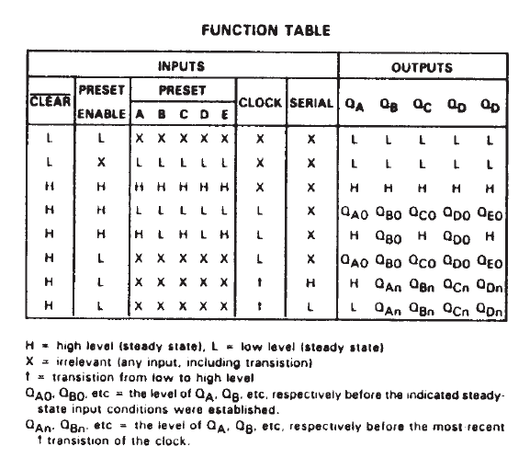

Závěr:

Postupoval jsem přesně podle návodu a neměl jsem s tím jakékoliv větší problémy. Bohužel jsem časově nestihl poslední zapojení.